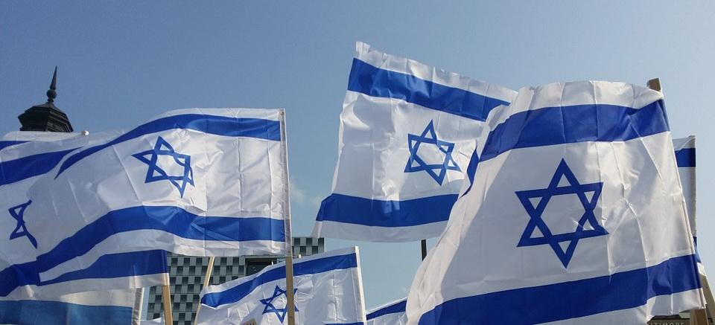

Мы работаем со всеми городами России и Беларуси!
- Работаем добросовестно, круглосуточная поддержка при перелёте;
- При необходимости перетрудоустраиваем на протяжении всего пребывания в Израиле;
- Знаем все нюансы при прохождении израильской таможни, даём рекомендации и проводим консультацию;
- Работаем на результат, а результат нашей работы: прохождение таможни, оформление израильских документов для работы и легального нахождения в Израиле
- ОКАЗЫВАЕМ ПОМОЩЬ В ОФОРМЛЕНИИ СТРАХОВКИ ОТ НЕВЪЕЗДА В ИЗРАИЛЬ" (в случае невъезда в Израиль страховая компания возместит 100% стоимости путевки)
- Указываем реальные зарплаты 32-50 шек./10-16 $ в час
- Заключаем предварительный договор в РФ с приложением о минимальной зарплате
- Еще один Трудовой договор заключается с работодателем в Израиле

Возрастные ограничения:
- Женщины с 24 до 55 лет
- Мужчины с 20 до 60 лет
- Рассматриваем возраст свыше указанного по результату предворительного собеседования
Очень приветствуются семейные пары.

Работа в таких городах как:
г. Тель-Авив, г. Хайфа, г. Бат Ям, г. Нетания, г. Герцлия, г. Ашкелон, г. Беэр Шева, г. Холон, г. Питах-Тиква, г. Ришон Ле Цион, г. Ашдод, г. Хадера и др. (Средиземное море)
г. Арад, (Мертвое море)
г. Эйлат (Красное море)
Срок пребывания: до 5-ти лет, зависит от вашего желания и от миграционного пункта в Израиле, при увольнении обязательная отработка 2 недели;
Берем на работу с обязательным условием работы не менее 6-ти месяцев
Необходимые документы:
- загранпаспорт
- вакцинация только "Спутником-V"(QR код), для переболевших COVID19 - цифровое свидетельство о выздоровлении
- работаем с лицами-граждане: РФ, Беларусь, Молдова, Украина
- неславянская внешность не имеет значения

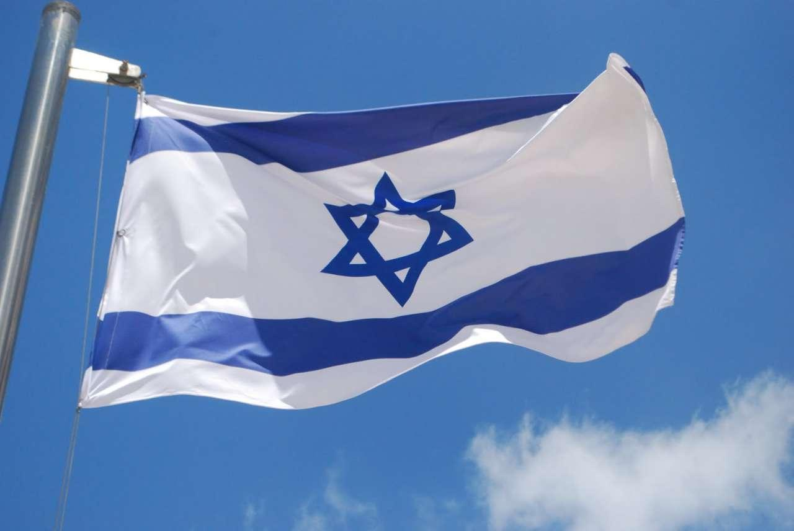

Плюсы работы и нахождения в Израиле:
1. Отсутствие языкового барьера (более 30% населения говорит на русском языке, для работы в Израиле на первоначальном этапе достаточно знания русского языка)
2. Легальный статус нахождения в Израиле (делаются официальные документы через миграционную службу Израиля: разрешение на проживание и временный вид на жительство, которые дают право на легальное нахождение в Израиле и официальное трудоустройство, т.е. статус туриста меняется на иммиграционный статус)
3. Круглый год лето, кроме января и февраля (дожди, прохладно)
4. Возможность сочетать работу и отдых на море (в Израиле 4 моря: Средиземное, Красное, Мёртвое и Галилейское), почти все города, с предоставляемой работой, стоят на берегу моря
5. Проживание: 2, 3, 4-х комнатные квартиры (по 2 человека в комнате, в редких случаях по 3)
6. Предоставляется медицинская страховка: оплата 75$ в месяц с вычетом из зарплаты (страховка включает в себя: операции, по данной страховке покрываются операции до 90000$, приемы у врачей, диагностику по назначению врачей, кроме стоматологии и пластики)
7. Рентабельность поездки (высокая рентабельность за счет длительного срока пребывания), за 5 месяцев, можно заработать чистыми от 700 000 руб и выше, за минусом затрат на дорогу и оплату услуг
Минусы:
1. Вероятность не прохождения таможни от 5% до 15%, причины не прохождения таможни: внешний вид, психологическое состояние (переживание, волнение), плохо изучена информация, неуверенность в разговоре с пограничной службой Израиля

2. Проживание в квартире с незнакомыми людьми, в каждой 2-х 3-х комнатной квартире проживают 4-6 человек с разными характерами и привычками
3. Летом (с середины июля по середину сентября), температура воздуха доходит до 40 градусов тепла
4. Зарплата выдается 1 раз в месяц с 15 по 20 число каждого месяца
Что Израиль выгодно отличает от работы в других странах?
1. Легальный статус после прибытия в Израиль
2. Зарплаты в среднем от 1600$ до 3000$ чистыми
3. Русскоговорящее население
4. Теплый климат, почти круглый год лето
5. Стоимость выезда ниже, чем в другие страны, за счет того, что Вы оплачиваете только расходы связанные с выездом в Израиль.
Уехавшие, люди довольны заработной платой в Израиле и в целом, страной

Ваши расходы:
- Авиабилеты 21000 – 23000 руб, возможно дешевле. (в обе стороны: Москва-Тель-Авив-Москва, без обратного билета израильская таможня в страну не пустит)
- страховка туриста выезжающего за границу 350-500 руб.
- бронь в отеле
- Первоначально мы проводим *дистанционную консультацию* по прохождению таможни, условиям проживания, легализации (Вы сами выбираете специальность по которой будете работать)
- Далее более подробную информацию получаете у нашего представителя (гражданина Израиля) в Москве. Он Вам объяснит варианты прохождения пограничного контроля по степени надежности (есть максимально высокая) решение будет за Вами.
- Между Россией и Израилем безвизовый туристический въезд, На месте в Израиле в миграционном пункте после прибытия, меняется туристический статус на иммиграционный статус, путем подачи заявки в миграционный пункт
- По прибытию в Израиль мы Вас встречаем, привозим и заселяем в квартиру. Далее заключаем трудовой договор, привлекаем адвоката для заполнения документов для миграционного пункта и далее выезд в миграционный пункт для регистрации и легализации (оформление местных документов, которые дают право легального нахождения в Израиле и трудоустройства
Вас никто не заставляет отказываться от гражданства РФ, потому что данная заявка не дает таких полномочий миграционной службе иностранного государства, конечная цель рассмотрения заявки, это запрос на получение израильского паспорта, паспорт по данной программе никто не получает, т.к. нет никаких документальных доказательств, того, что ваши права в вашей стране ущемлены. Мы используем данную программу для получения временных документов, которые дают право на работу и право легального нахождения в Израиле, заявку рассматривают от полугода до 5-ти лет. В первый день подачи заявки, выдается первый документ белая виза Алеф5 - разрешение на проживание на 3 месяца , через 3 месяца, автоматически выдается второй документ: временный вид на жительство на 3 месяца и продливается 1-5 раз, срок рассмотрения заявки по статусу : 6 месяцев - 3 года, в среднем, через 1.5 года, вы получаете окончательное решение с отказом в предоставлении миграционного статуса , которое можно аннулировать через любого миграционного адвоката, путем подачи по доверенности на адвоката, искового заявления в суд, аннуляция длится 3-12 месяцев, т.е. фактически 3-ий год срок пребывания, стоит через адвокатов 700$, 4-ый год подается апелляция, таким же образом, стоит также 700$. Вы можете покинуть страну на любом этапе рассмотрения, но, при выезде, вам аннулируют временный вид на жительство (потому что, согласно Дублинской Конвенции, на чем основывается программа миграционного статуса, этой программой можно воспользоваться 1 раз в 5 лет) и вы становитесь не въездными 5 лет с момента первого обращения в миграционный пункт, вы сможете въехать вновь:
- либо, дождавшись окончания 5 лет, когда вас уберут с израильской базы, которая хранит данные 5 лет с момента получения вами первого местного документа
- либо, сменив фамилию, т.к. Вы заезжаете как новый человек
- либо, изменив статус , до момента выезда из Израиля на другие программы, такие как: брак, лечение, студенческая виза, принятие иудейской веры, репатриация
Почему не оформляется рабочая виза:
Рабочая виза В1 для граждан РФ, Беларусь не оформляется на линейный персонал, только на работников в сфере высоких технологий, либо специалистов необходимость в которых работодатель сможет доказать
Ваши поэтапные шаги, после принятия положительного решения о поездке на работу в Израиль :
- Покупаете билет из вашего города до Москвы
- Билеты из Москвы приобретаются только под согласованный маршрут следования из Москвы в Израиль (в обе стороны) У нас своя схема заезда в Израиль.
- Отправляете нам на WhatsApp
- фото паспорта 1-ой страницы и страницы с пропиской
- фото в полный рост
- дату вылета
- из какого вы города
- Первичная консультация проводится дистанционно, в виде голосовых и текстовых сообщений по WhatsApp за 5 дней до вылета в Израиль, на консультации мы обсуждаем все нюансы по прохождению таможни, по трудоустройству и по легализации в Израиле
- Вторичная консультация при личном общении, индивидуально с каждым соискателем выбираем вариант пересечения границы Израиля
- Готовим пакет документов для таможни, его даем Вам на руки или отправляем в электронном виде (получив пакет в электронном виде Вы должны будете его распечатать)
- По прибытию в Израиль мы Вас встречаем, расселяем и в ближайшее время везем в миграционный пункт для регистрации и получения документа для работы

Как переводить деньги из Израиля в Россию и в другие страны СНГ
Есть несколько вариантов перевода денежных средств в Россию и другие страны СНГ:
Платёжные системы в любом банке Израиля:*
1. Moneygram (стоимость перевода 3% от суммы)
- Юнистрим (стоимость перевода 1,5% от суммы)
- Золотая Корона (стоимость перевода 1,5% от суммы)
- Western Union (стоимость перевода 7%-10% от суммы)
Деньги переводятся на любого человека, необходимо указать Фамилию и Имя, и вам присваивается код из 10 цифр, этот код вы даёте человеку, которому отправляете деньги и по коду он получает в любом банке России или в Евросети, перевод мгновенный
2. Со счёта на счёт: открываете счёт в любом банке Израиля и переводите деньги со счёта на счёт, стоимость перевода 40$-70$ (2500 руб - 4400 руб), деньги поступают через 3-5 дней
3. На валютную карту Сбербанк можно перечислять платежи по платежной системе Юнистрим (стоимость перевода 3% от суммы)
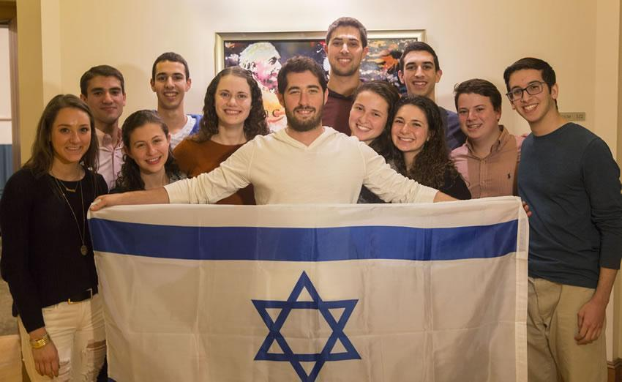
WELCOME TO ISRAEL!

